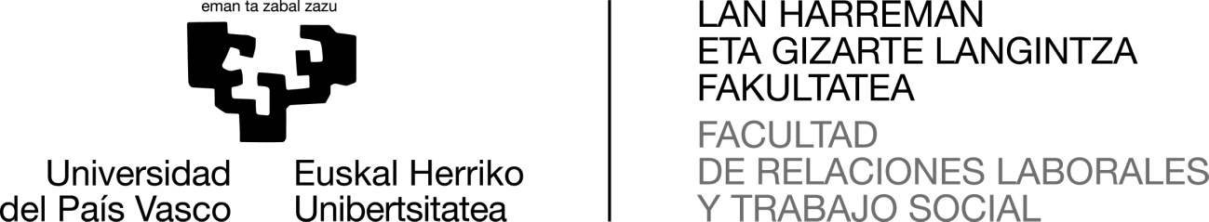

Ikasle EMAKUMEAK arlo PROFESIONALEAN ADORETZEKO ESKOLA (EmPA)
Escuela de EMPODERAMIENTO PROFESIONAL DE ALUMNAS (EmPA)
INSKRIPZIOA / INSCRIPCIÓN
2018 ko urriaren 5etik-10rera / Del 5 al10 octubre 2018
ABIZENAK-IZENA / APELLIDOS-NOMBRE
NANa / DNI |  | Mail
PARTE HARTZEKO MOTIBAZIOA / MOTIVACIÓN PARA LA PARTICIPACIÓN
(Adierazi zeintzuk diren zure motiboak/interesak…. Explica cuáles son tus motivos, intereses…..)

